Министерство науки и высшего образования Российской Федерации
Федеральное государственное автономное образовательное учреждение высшего образования
«Национальный исследовательский Томский политехнический Университет»



Инженерная школа энергетики
Отделение электроэнергетики и электротехники
Направление: 09.04.03 Прикладная информатика

Отчет по лабораторной работе №5

“Проектная документация”

по дисциплине:
«Основы объектно-ориентированного программирования»

Выполнил:
:

студент гр. О-5КМ41 |  |  | Шароян А.Б. |  | 20.06.2026
Проверил:

доцент ОЭЭ ИШЭ |  |  | Калентьев А.А.

Оглавление
ВВЕДЕНИЕ 3
1. Основная часть 4
1.1 Use case 4
1.2 UML диаграмма классов 4
1.3 Описание классов 6
1.4 Дерево ветвлений Git 15
1.5 Тестирование программы 15
1.5.1 Тест №1 – Добавление элемента 16
1.5.2 Тест №2 – Удаление элемента 20
1.5.3 Тест №3 – Поиск элемента 20
1.5.4 Тест №4 – Сохранение данных 23
1.5.5 Тест №5 – Загрузка данных 24
Приложение А 26
1. Общие сведения 27
1.1 Полное наименование системы и её условное обозначение 27
1.2 Наименование предприятий разработчика и заказчика системы 27
1.3 Плановые сроки начала и окончания работы по созданию системы 27
2. Назначение и цели создания системы 27
2.1 Назначение системы 27
2.2 Цели создания системы 27
3. Описание проблемы 27
4. Требования к системе 29
4.1 Требования к архитектуре 29
4.2 Требования к структуре данных 29
4.3 Функциональные требования 29
4.4 Требования к пользовательскому интерфейсу 30
4.5 Требования к аппаратному и программному обеспечению 30
СПИСОК ИСПОЛЬЗОВАННЫХ ИСТОЧНИКОВ 31

ВВЕДЕНИЕ
Проектная документация сопровождает разработку программного обеспечения от появления идеи до выпуска конечного продукта. Написание документации является обязательным критерием разработки и последующей поддержки проекта [1].
Целью данной лабораторной работы является разработка проектной документации на созданный программный продукт.
Для достижения поставленной цели должны быть выполнены следующие задачи:
- Составление UML диаграммы вариантов использования для разработанной программы;
- Составление UML диаграммы классов;
- Описание классов, образующих связь типа «общее-частное»;
- Привести дерево ветвлений Git;
- Привести описание процесса тестирования программы;
- Сделать вывода по выполненной работе;
- Привести список использованной литературы.

Основная часть

Use case
Вариант использования (use case) — это описание множества последовательных действий (включая вариации), которые выполняются некоторым субъектом с целью получения результата, значимого для некоторого действующего лица [1].
Диаграмма вариантов использования для разработанного ПО приведена на рисунке 1.
Рисунок 1 – Диаграмма вариантов использования

UML диаграмма классов
Диаграмма классов — это графическая модель программы, которая детально описывает структурные единицы системы — классы, их атрибуты и взаимосвязи, а также какие компоненты являются основными и как элементы системы взаимодействуют друг с другом.
Диаграмма классов для разработанного ПО приведена на рисунке 2.

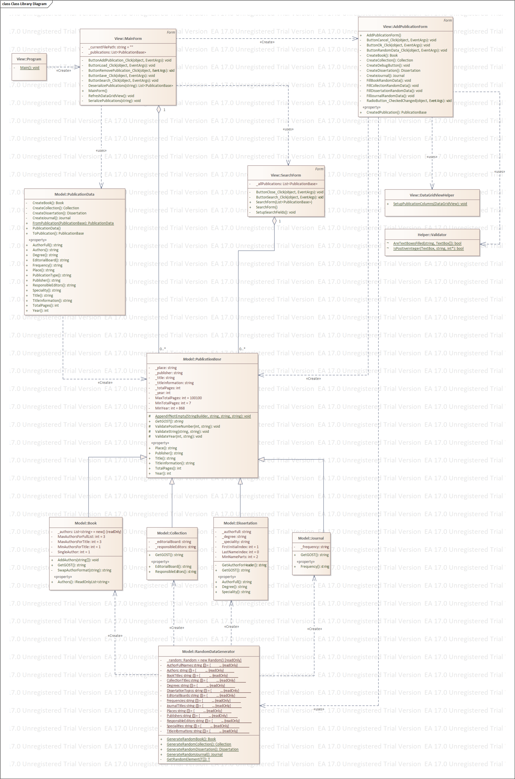
Рисунок 2 – UML диаграмма классов

Описание классов
Таблица 1 – Описание интерфейса IPublication
Название | Тип | Описание
Описание интерфейса
Интерфейс IPublication – интерфейс для издания, содержащий обобщённую информацию об изданиях и метод для получения информации об издании по ГОСТу
Свойства
+ Title | string | Заглавие издания
+ TitleInformation | string | Сведения о заглавии
+ Year | int | Год издания
+ Place | string | Место издания
+ Publisher | string | Издательство
+ TotalPages | int | Количество страниц
Методы
+ GetGOST() | string | Получение информации об издании по ГОСТу

Таблица 2 – Описание класса PublicationBase
Название | Тип | Описание
Описание класса
Класс PublicationBase – абстрактный базовый класс издания, содержащий общую информацию об издании и методы валидации. Реализует интерфейс IPublication
Поля
- _title | string | Заглавие
- _titleInformation | string | Сведения о заглавии
- _year | int | Год издания
- _place | string | Место издания
- _publisher | string | Издательство
- _totalPages | int | Количество страниц
- MinYear | int | Минимально возможный год издания (868)
- MinTotalPages | int | Минимальное количество страниц (7)
- MaxTotalPages | int | Максимальное количество страниц (100100)
Свойства
+ Title | string | Заглавие
+ TitleInformation | string | Сведения о заглавии
+ Year | int | Год издания
+ Place | string | Место издания
+ Publisher | string | Издательство
+ TotalPages | int | Количество страниц
Методы
+ GetGOST() | string | Абстрактный метод получения информации об издании по ГОСТу. Перегружается в производных классах
# ValidateString(string value, string parameterName) | void | Метод валидации строки на пустоту
# ValidateYear(int value, string parameterName) | void | Метод валидации года издания (от 868 до текущего года)
# ValidatePositiveNumber(int value, string parameterName) | void | Метод валидации количества страниц (от 7 до 100100)
# AppendIfNotEmpty(StringBuilder, string prefix, string value, string suffix) | void | Метод добавления необязательного атрибута в StringBuilder перед передачей в GetGOST()

Таблица 3 – Описание класса Book
Название | Тип | Описание
Описание класса
Класс Book – дочерний класс описания издания книги с указанием её авторов и методов добавления и форматирования авторов по ГОСТу
Поля
- _authors | List\<string\> | Список авторов книги
- MaxAuthorsForFullList | int | Максимальное число авторов для полного списка (3)
- MaxAuthorsForTitle | int | Максимальное число авторов перед заголовком (3)
- MinAuthorsForTitle | int | Минимальное число авторов перед заголовком (1)
- SingleAuthor | int | Константа для проверки единственного автора (1)
Свойства
+ Authors | IReadOnlyList\<string\> | Авторы книги (только для чтения)
Константы
+ GetGOST() | string | Метод получения информации о книге по ГОСТу
+ AddAuthors(params string[] authors) | void | Метод добавления одного или нескольких авторов книги
- SwapAuthorFormat(string author) | string | Метод форматирования автора к виду «И.О. Фамилия»

Таблица 4 – Описание класса Collection
Название | Тип | Описание
Описание класса
Класс Collection – дочерний класс описания издания сборника с указанием списков редакционной коллегии и ответственных редакторов
Поля
- _editorialBoard | string | Список редакционной коллегии
- _responsibleEditors | string | Список ответственных редакторов
Свойства
+ EditorialBoard | string | Список редакционной коллегии
+ ResponsibleEditors | string | Список ответственных редакторов
Методы
+ GetGOST() | string | Метод получения информации о сборнике по ГОСТу

Таблица 5 – Описание класса Dissertation
Название | Тип | Описание
Описание класса
Класс Dissertation – дочерний класс описания издания диссертации, с указанием автора диссертации, специальности и учёной степени и метода форматирования автора
Поля
- _authorFull | string | Полное имя автора
- _speciality | string | Специальность
- _degree | string | Учёная степень
- MinNameParts | int | Минимальное количество частей полного имени (2)
- LastNameIndex | int | Индекс фамилии в массиве частей полного имени (0)
- FirstInitialIndex | int | Индекс первого инициала (1)
Свойства
+ AuthorFull | string | Полное ФИО автора
+ Speciality | string | Специальность
+ Degree | string | Учёная степень
Методы
+ GetGOST() | string | Метод получения информации о диссертации по ГОСТу
- GetAuthorForHeader() | string | Метод форматирования автора для заголовка диссертации (Фамилия, И. О.)

Таблица 6 – Описание класса Journal
Название | Тип | Описание
Описание класса
Класс Journal – дочерний класс описания издания журнала с указанием его частоты выхода
Поля
- _frequency | string | Частота издания
Свойства
+ Frequency | string | Частота издания
Методы
+ GetGOST() | string | Метод получения информации о журнале по ГОСТу

Таблица 7 – Описание класса PublicationData
Название | Тип | Описание
Описание класса
Класс PublicationData – класс для сериализации и десериализации изданий в XML-формат. Содержит поля для всех типов изданий и методы преобразования между объектами PublicationBase и данными для сериализации
Поля
+ PublicationType | string | Тип издания (Book, Journal, Collection, Dissertation)
+ Title | string | Заглавие издания
+ TitleInformation | string | Сведения о заглавии
+ Year | int | Год издания
+ Place | string | Место издания
+ Publisher | string | Издательство
+ TotalPages | int | Количество страниц
+ Authors | string | Список авторов книги (через разделитель |)
+ Frequency | string | Частота издания для журнала
+ EditorialBoard | string | Редакционная коллегия для сборника
+ ResponsibleEditors | string | Ответственные редакторы для сборника
+ AuthorFull | string | Полное имя автора для диссертации
+ Speciality | string | Специальность для диссертации
+ Degree | string | Учёная степень для диссертации
Методы
+ PublicationData() |  | Конструктор по умолчанию. Требуется для XML-сериализации
+ FromPublication(PublicationBase pub) | PublicationData | Статический метод создания объекта PublicationData из издания PublicationBase. pub – исходное издание
+ ToPublication() | PublicationBase | Метод создания издания PublicationBase из объекта PublicationData
- CreateBook() | Book | Приватный метод создания объекта книги из данных сериализации
- CreateJournal() | Journal | Приватный метод создания объекта журнала из данных сериализации
- CreateCollection() | Collection | Приватный метод создания объекта сборника из данных сериализации
- CreateDissertation() | Dissertation | Приватный метод создания объекта диссертации из данных сериализации

Таблица 8 – Описание класса RandomDataGenerator
Название | Тип | Описание
Описание класса
Класс RandomDataGenerator – статический класс для генерации случайных изданий различных типов. Содержит массивы случайных данных и методы генерации
Поля
- _random | Random | Генератор случайных чисел
- BookTitles | string[] | Массив случайных названий книг
- Authors | string[] | Массив случайных авторов
- Places | string[] | Массив случайных мест издания
- Publishers | string[] | Массив случайных издательств
- Specialities | string[] | Массив случайных специальностей для диссертаций
- Degrees | string[] | Массив случайных учёных степеней
- AuthorFullNames | string[] | Массив случайных полных имён авторов диссертаций
- TitleInformations | string[] | Массив случайных сведений о заглавии
- Frequencies | string[] | Массив случайных частот издания журналов
- JournalTitles | string[] | Массив случайных названий журналов
- CollectionTitles | string[] | Массив случайных названий сборников
- EditorialBoards | string[] | Массив случайных редакционных коллегий
- ResponsibleEditors | string[] | Массив случайных ответственных редакторов
- DissertationTopics | string[] | Массив случайных тем для диссертаций
Методы
+ GenerateRandomBook() | Book | Статический метод генерации случайной книги
+ GenerateRandomJournal() | Journal | Статический метод генерации случайного журнала
+ GenerateRandomCollection() | Collection | Статический метод генерации случайного сборника
+ GenerateRandomDissertation() | Dissertation | Статический метод генерации случайной диссертации
- GetRandomElement\<T\>(T[] array) | T | Приватный статический метод получения случайного элемента из массива. array – массив элементов

Таблица 9 – Описание класса Validator
Название | Тип | Описание
Описание класса
Класс Validator – внутренний класс-валидатор для проверки полей формы. Содержит методы проверки заполнения текстовых полей и корректности числовых значений
Методы
+ AreTextBoxesFilled(string errorMessage, params TextBox[] textBoxes) | bool | Статический метод проверки, что все поля TextBox заполнены. errorMessage – сообщение об ошибке, textBoxes – поля для проверки. Возвращает true, если все поля заполнены; иначе false
+ IsPositiveInteger(TextBox textBox, string fieldName, out int result) | bool | Статический метод проверки, что поле содержит положительное целое число. textBox – поле для проверки, fieldName – название поля для сообщения об ошибке, result – результат парсинга. Возвращает true, если значение корректно; иначе false

Таблица 10 – Описание класса DataGridViewHelper
Название | Тип | Описание
Описание класса
Класс DataGridViewHelper – статический вспомогательный класс для настройки DataGridView. Содержит метод настройки колонок для отображения изданий
Методы
+ SetupPublicationColumns(DataGridView dataGridView) | void | Статический метод настройки колонок DataGridView для отображения изданий. dataGridView – DataGridView для настройки. Метод создаёт колонки: Название, Год, Место, Издательство, Стр., Описание по ГОСТ

Таблица 11 – Описание класса Program
Название | Тип | Описание
Описание класса
Класс Program – класс программы, содержащий точку входа в приложение. Запускает главную форму MainForm
Методы
+ Main() | void | Статический метод – точка входа в приложение. Инициализирует визуальные стили и запускает главную форму MainForm

Дерево ветвлений Git
На рисунке 3 представлено дерево ветвлений Git, полученное по окончании работы с проектом.
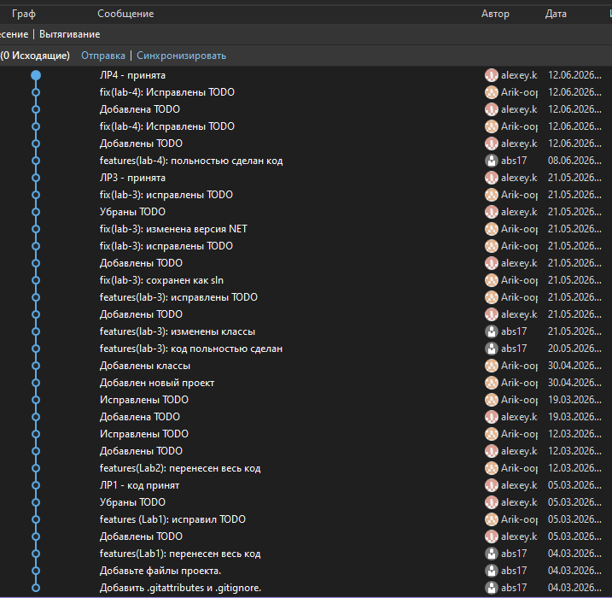
Рисунок 3 – Дерево ветвлений Git

Тестирование программы
Далее приводится процесс функционального тестирования программы.
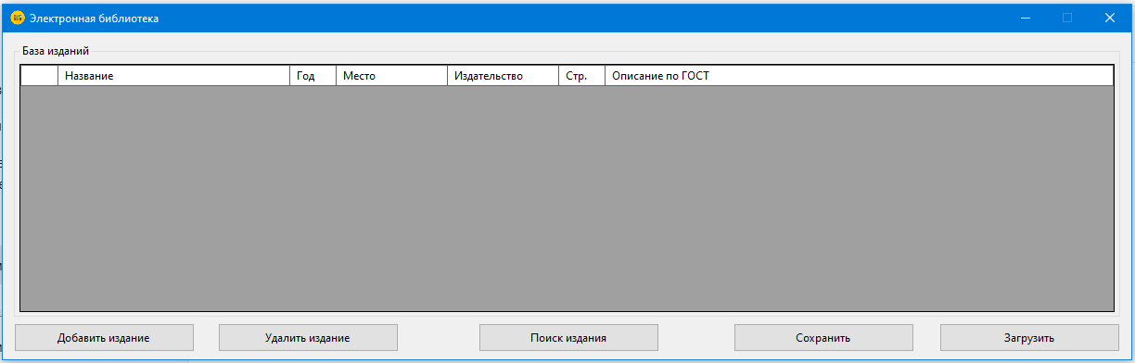
Рисунок 4 – Графический интерфейс

Тест №1 – Добавление элемента
Для добавления элемента необходимо вызвать соответствующую форму путём нажатия кнопки «Добавить издание». На рисунке 5 изображено окно добавления издания.
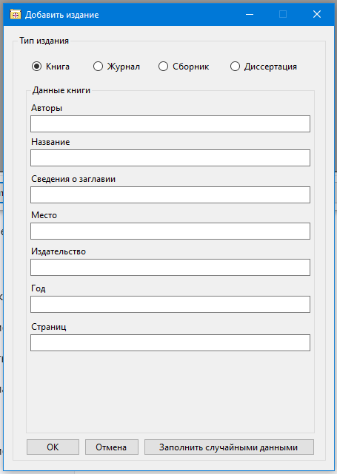
Рисунок 5 – Форма для добавления издания
Пользователь должен выбрать тип издания и внести корректные данные в каждое поле для продолжения. Пример приведен на рисунке 6.
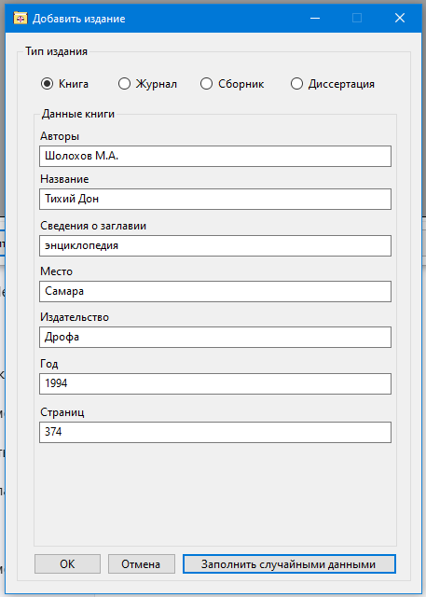
Рисунок 6 – Заполнение полей
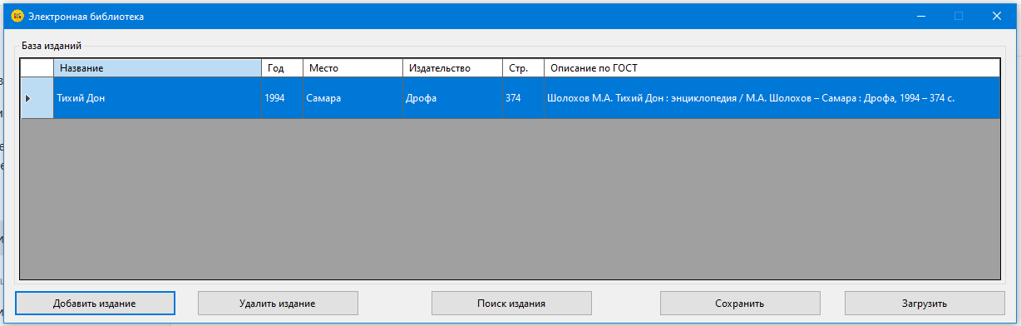
Рисунок 7 – Отображение добавленного элемента
В программе предусмотрена система обработки некорректного ввода данных пользователем. На рисунке 8 приводится пример обработки пустого ввода.
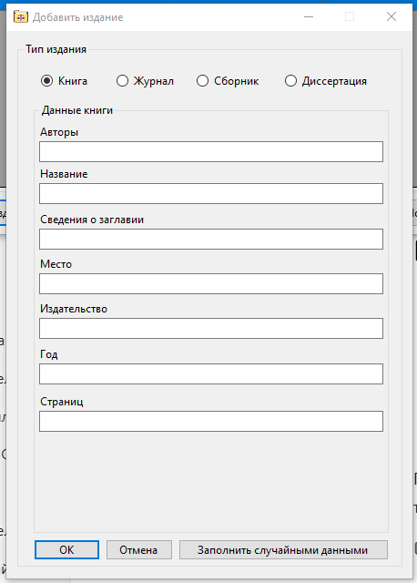
Рисунок 8 – Попытка пустого ввода (Пример №1)
При попытки пустого ввода выводится сообщение об ошибке.
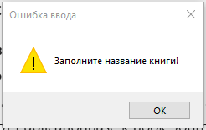
Рисунок 9 – Сообщение об ошибке
Далее приведен пример обработки при указании названия книги.
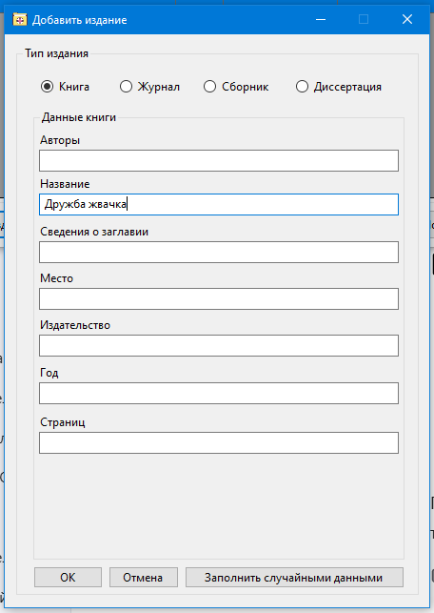
Рисунок 10 – Некорректный ввод (Пример №2)
Если указать только название книги, выводится ошибка с сообщением о том, что надо заполнить название книги.

Рисунок 11 – Сообщение об ошибке

Тест №2 – Удаление элемента
Для удаления элемента необходимо вызвать соответствующую форму путём нажатия кнопки «Удалить издание».
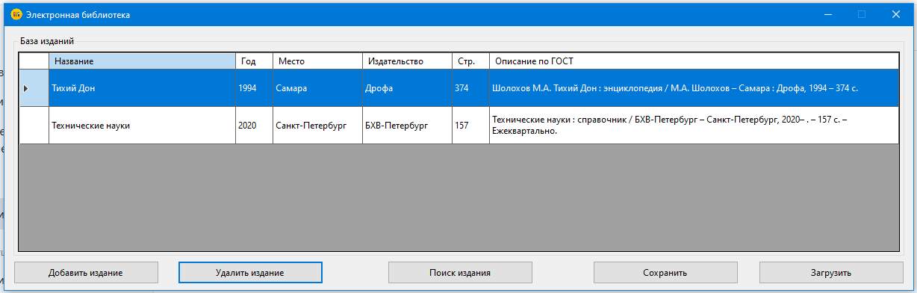
Рисунок 12 – Выбор элемента в таблице
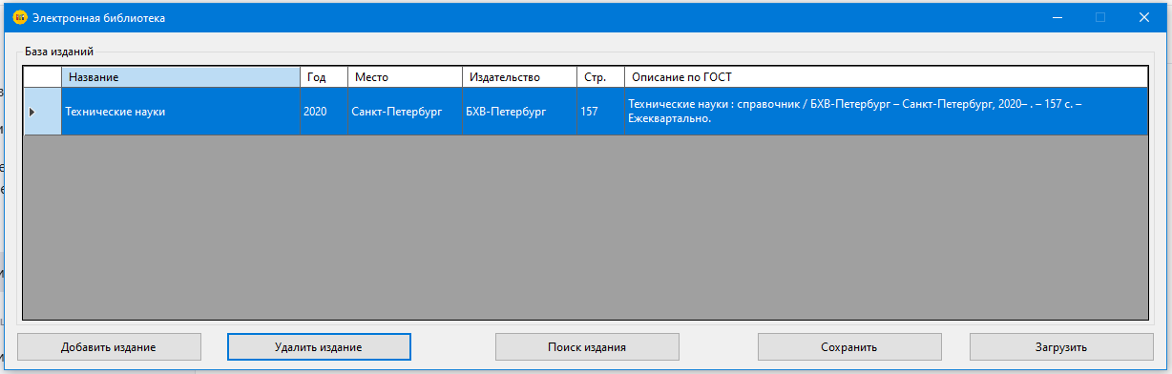
Рисунок 13 – Результат удаления

Тест №3 – Поиск элемента
Для поиска элемента необходимо вызвать соответствующую форму путём нажатия кнопки «Поиск издания».
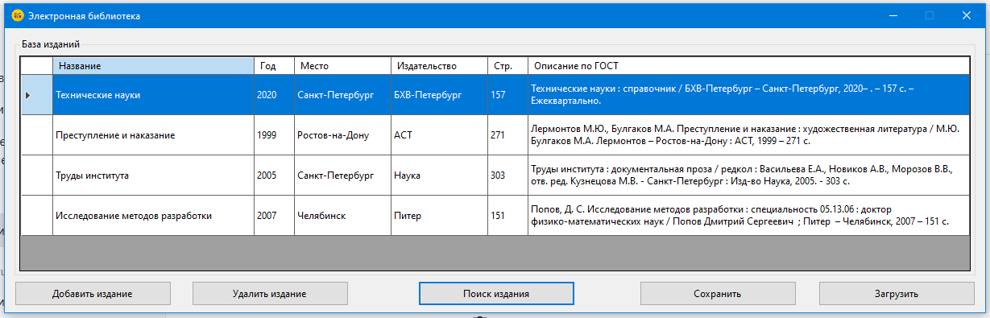
Рисунок 14 – Вызов формы – Поиск издания
Откроется соответствующая форма для поиска издания (рисунок 15).
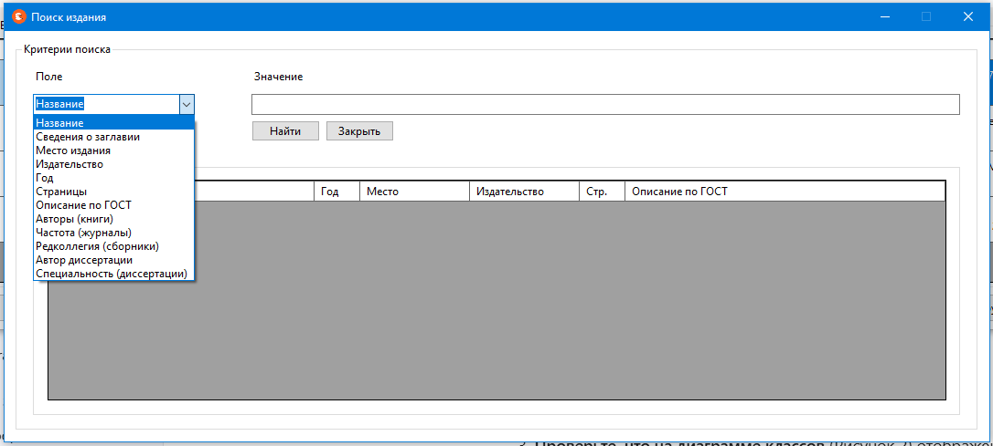
Рисунок 15 – Выбор типа поля для поиска
Далее пользователь выбирает параметры, по которым требуется найти элемент, вводит значение параметра и нажимает кнопку «Найти».
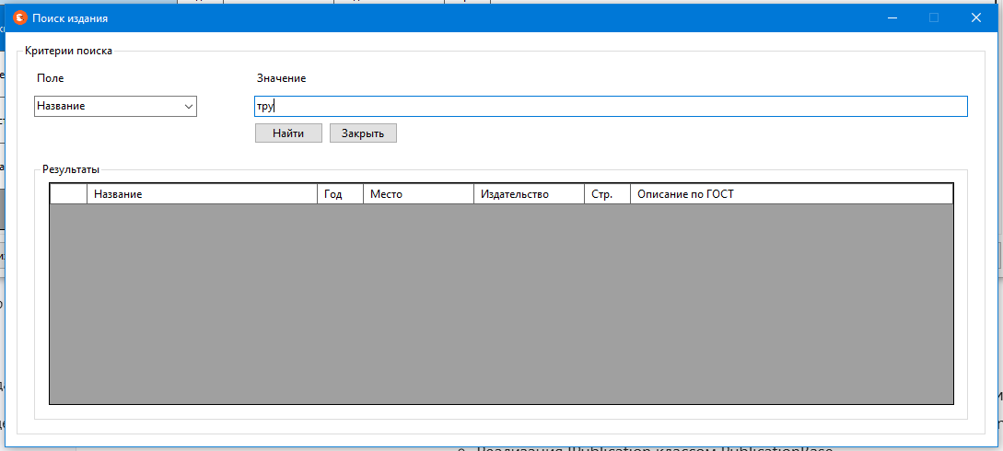
Рисунок 16 – Поиск элемента
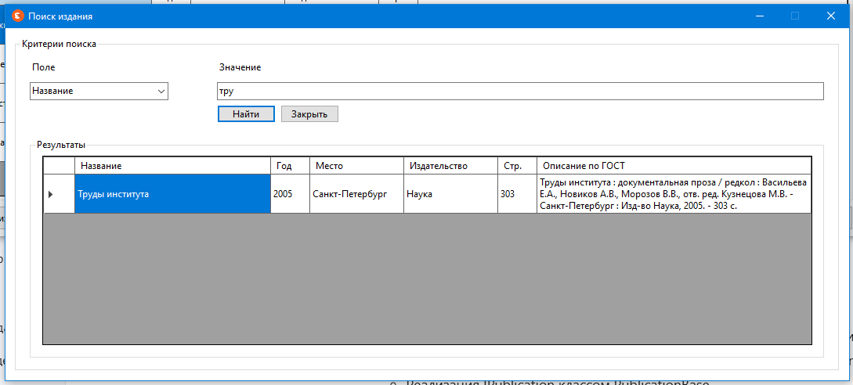
Рисунок 17 – Результат поиска

Тест №4 – Сохранение данных
Для сохранения данных в таблице необходимо нажать кнопку «Сохранить».
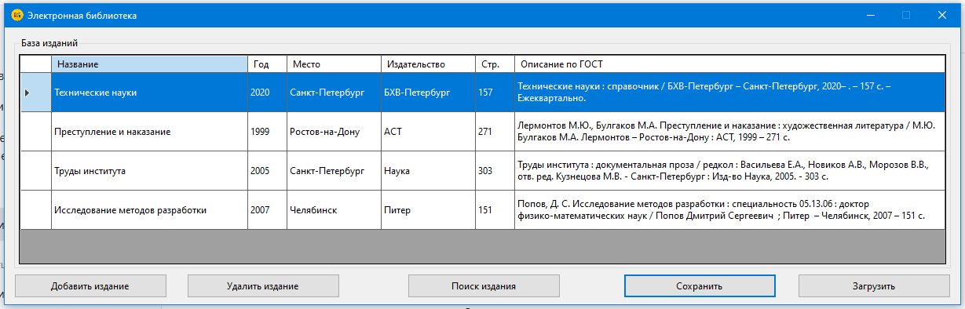
Рисунок 18 – Переход к сохранению данных
Откроется системный диалог сохранения файла, где пользователь выбирает директорию и указывает имя файла (рисунок 19).

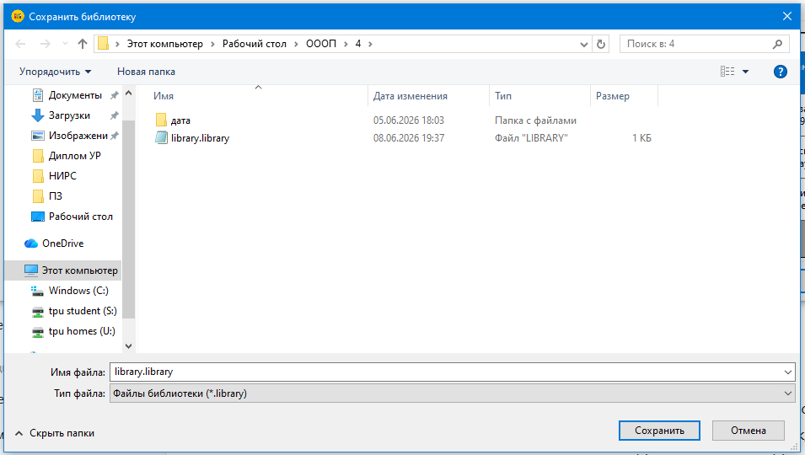
Рисунок 19 – Сохранение файла
После сохранения данных в файл появится соответствующее сообщение (рисунок 20).
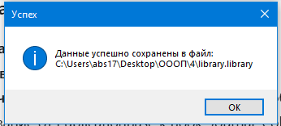
Рисунок 20 – Сообщение о сохранении файла

Рисунок 21 – Результат сохранения

Тест №5 – Загрузка данных
Для загрузки данных в таблицу необходимо нажать кнопку «Загрузить».
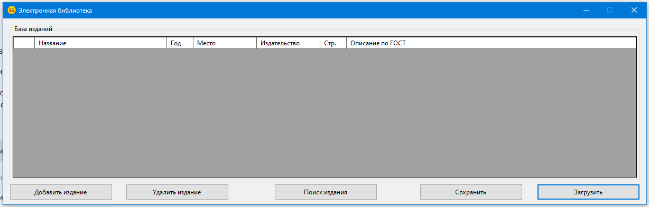
Рисунок 22 – Загрузка данных в таблицу
Далее откроется системный диалог загрузки файла.
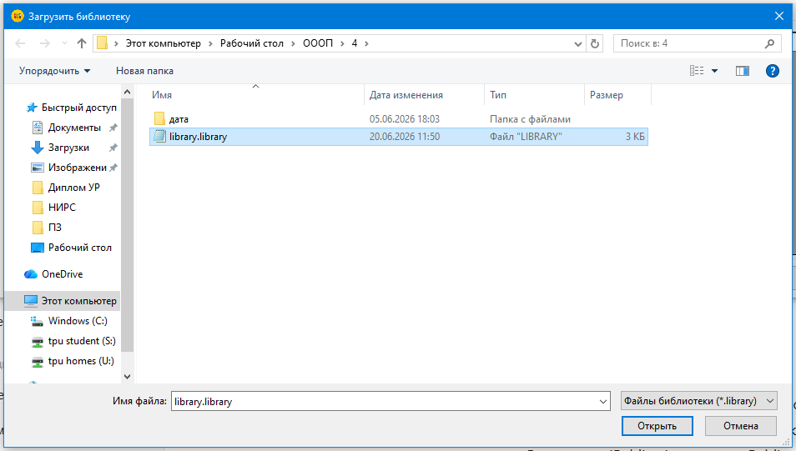
Рисунок 23 – Выбор файла для загрузки
После успешной загрузки появится сообщение (рисунок 24).
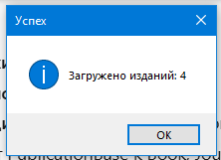
Рисунок 24 – Сообщение о загрузке файла

Приложение А
Техническое задание на создание автоматизированной системы
Программа для учета библиотечных изданий
Разработчик: студент гр. О-5КМ41 Шароян А.Б.
Заказчик: к.т.н., доцент Калентьев А.А.

Томск – 2026

Общие сведения

Полное наименование системы и её условное обозначение
Полное наименование: «Библиотечный контроль».
Условное обозначение: Система.

Наименование предприятий разработчика и заказчика системы
Заказчик: к.т.н., доцент Калентьев А. А.
Разработчик: студент гр. О-5КМ41 НИ ТПУ Шароян А.Б.

Плановые сроки начала и окончания работы по созданию системы
Начало работ: 5 марта 2026 г.
Окончание работ: 20 июня 2026 г.

Назначение и цели создания системы

Назначение системы
Система предназначена для автоматизации библиотечного контроля различных типов изданий (книги, журналы, сборники, диссертации), включая их добавление, удаление, поиск, загрузку из файла и сохранение в файл с формированием библиографического описания по ГОСТу.

Цели создания системы
Система создаётся в целях:

Автоматизации процессов ведения электронного каталога изданий;

Централизованного хранения данных об изданиях с возможностью быстрого поиска;

Формирования корректных библиографических ссылок в соответствии с требованиями ГОСТ;

Обеспечения загрузки и выгрузки данных в файл для обмена и резервного копирования.

Описание проблемы
Учёт библиотечных изданий выполнялся вручную или с использованием простых текстовых редакторов, что требовало значительных временных затрат и могло приводить к ошибкам при вводе данных, неверному форматированию библиографических описаний или потере информации.
С целью автоматизации процесса учёта изданий и повышения точности формирования библиографических описаний разрабатывается программное обеспечение с поддержкой различных типов изданий (книги, журналы, сборники, диссертации).

Требования к системе
Таблица 5 – Префиксы мнемонических идентификаторов требований и их расшифровка
Префикс | Тип требования
A | Архитектурное требование
С | Требование к программной или аппаратной совместимости
D | Требование к структуре данных
F | Функциональное требование
U | Требование к пользовательскому интерфейсу

Требования к архитектуре
А1. Система должна быть реализована в виде Windows Forms приложения.
А2. Система должна использовать архитектуру Model-View.

Требования к структуре данных
D1. Данные о параметрах изданий должны храниться в XML-файле с расширением *.library.
D1.1. Формат XML-файла должен соответствовать следующей структуре:
<?xml version="1.0" encoding="utf-8"?>
<ArrayOfPublicationData xmlns:xsi="http://www.w3.org/2001/XMLSchema-instance"
xmlns:xsd="http://www.w3.org/2001/XMLSchema">
<PublicationData>
<PublicationType>Book</PublicationType>
<Title>Название издания</Title>
<TitleInformation>Сведения о заглавии</TitleInformation>
<Year>2020</Year>
<Place>Москва</Place>
<Publisher>Наука</Publisher>
<TotalPages>250</TotalPages>
<Authors>Толстой Л.Н.|Достоевский Ф.М.</Authors>
<Frequency xsi:nil="true" />
<EditorialBoard xsi:nil="true" />
<ResponsibleEditors xsi:nil="true" />
<AuthorFull xsi:nil="true" />
<Speciality xsi:nil="true" />
<Degree xsi:nil="true" />
</PublicationData>
<PublicationData>
<PublicationType>Journal</PublicationType>
<Title>Вестник науки</Title>
<TitleInformation>научное издание</TitleInformation>
<Year>2021</Year>
<Place>Санкт-Петербург</Place>
<Publisher>Просвещение</Publisher>
<TotalPages>150</TotalPages>
<Authors xsi:nil="true" />
<Frequency>Ежеквартально</Frequency>
<EditorialBoard xsi:nil="true" />
<ResponsibleEditors xsi:nil="true" />
<AuthorFull xsi:nil="true" />
<Speciality xsi:nil="true" />
<Degree xsi:nil="true" />
</PublicationData>
</ArrayOfPublicationData>
D2. Система должна поддерживать следующие типы изданий:
- Книга (Book)
- Журнал (Journal)
- Сборник (Collection)
- Диссертация (Dissertation)
D2.1. Данные и ограничения для каждого типа издания:
Книга (Book):
Поле | Тип | Ограничения
Title | string | Не пустая строка
TitleInformation | string | Не пустая строка
Year | int | От 868 до текущего года
Place | string | Не пустая строка
Publisher | string | Не пустая строка
TotalPages | int | От 7 до 100100
Authors | List\<string\> | Минимум 1 автор, каждый автор — не пустая строка

Журнал (Journal):
Поле | Тип | Ограничения
Title | string | Не пустая строка
TitleInformation | string | Не пустая строка
Year | int | От 868 до текущего года
Place | string | Не пустая строка
Publisher | string | Не пустая строка
TotalPages | int | От 7 до 100100
Frequency | string | Не пустая строка

Сборник (Collection):
Поле | Тип | Ограничения
Title | string | Не пустая строка
TitleInformation | string | Не пустая строка
Year | int | От 868 до текущего года
Place | string | Не пустая строка
Publisher | string | Не пустая строка
TotalPages | int | От 7 до 100100
EditorialBoard | string | Не пустая строка
ResponsibleEditors | string | Не пустая строка

Диссертация (Dissertation):
Поле | Тип | Ограничения
Title | string | Не пустая строка
TitleInformation | string | Не пустая строка
Year | int | От 868 до текущего года
Place | string | Не пустая строка
Publisher | string | Не пустая строка
TotalPages | int | От 7 до 100100
AuthorFull | string | Не пустая строка, минимум 2 части имени (Фамилия Имя)
Speciality | string | Не пустая строка
Degree | string | Не пустая строка

Функциональные требования
F1. Система должна обеспечивать формирование библиографического описания по ГОСТ для следующих типов изданий:
    - Книга;
    - Журнал;
    - Сборник;
    - Диссертация.
F2. В системе должен быть реализован список изданий.
F3. В системе должна присутствовать функция добавления изданий в список.
F4. В системе должна присутствовать функция удаления изданий из списка.
F5. В системе должна присутствовать функция поиска изданий по параметрам.
F6. В системе должна присутствовать функция сохранения списка изданий в файл (D1).
F7. В системе должна присутствовать функция загрузки списка изданий из файла (D1).
F8. Система должна обеспечивать генерацию случайных данных для тестирования.

Требования к пользовательскому интерфейсу
U1. Система должна иметь графический интерфейс пользователя.
U2. Данные должны быть представлены в табличном виде.
U3. В системе должна быть реализована система обработки ошибок.
U4. Интерфейс должен позволять выбор типа добавляемого издания.
U5. Система должна предоставлять возможность поиска по различным полям изданий.

Требования к аппаратному и программному обеспечению
C1. Система должна работать на операционной системе Windows 10 Pro 22H2 (x64). Работоспособность на других выпусках и версиях не гарантируется.
C2. На рабочей станции должен быть установлен .NET 8.0
C3. Процессор – не менее 1 гигагерц (ГГц) или выше.
C4. ОЗУ: 2 ГБ для 64-разрядных систем.
C5. Место на жестком диске: 4 ГБ для 64-разрядных систем.

СПИСОК ИСПОЛЬЗОВАННЫХ ИСТОЧНИКОВ
- Калентьев, А. А. Новые технологии в программировании : учебное пособие / А. А. Калентьев, Д. В. Гарайс, А. Е. Гориянов. – Томск : Эль Контент, 2014. – 176 с. – ISBN 978-5-4332-0185-9.

